Муниципальное бюджетное образовательное учреждение
дополнительного образования
«Детско-юношеская спортивная школа «Лидер»
Городской конкурс «Лучшая методическая разработка -2017»

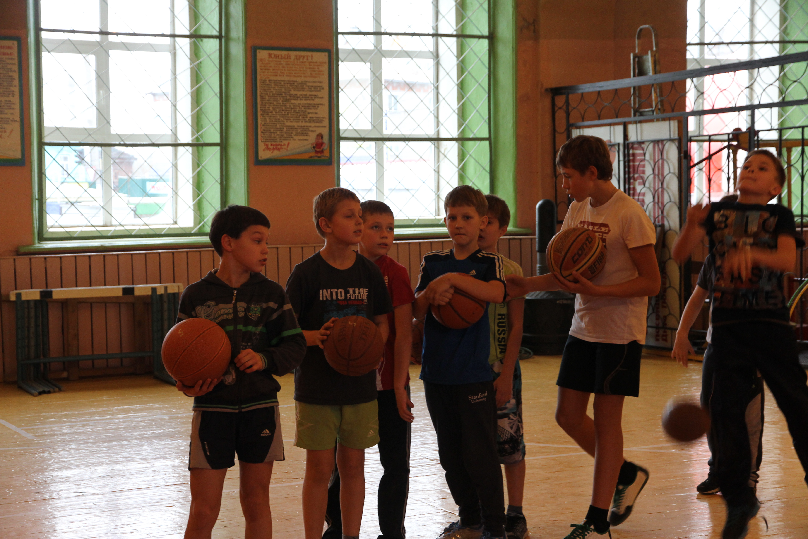

Праздник для детей младшего и среднего возраста
«Путешествие в страну Баскетболию
Номинация: внеклассное мероприятие

Автор:

тренер-преподаватель ДЮСШ «Лидер»

О.П.Бычкова

Кунгур
2017
Пояснительная записка
Баскетбол - одна из самых популярных игр в нашей стране. Для нее характерны разнообразные движения; ходьба, бег, остановки, повороты, прыжки, ловля, броски и ведение мяча, осуществляемые в единоборстве с соперниками. Такие разнообразные движения способствуют улучшению обмена веществ, деятельности всех систем организма, формируют координацию.
Баскетбол – командный вид спорта, который наиболее четко формирует коммуникативные качества человека. Разнообразие технических и тактических действий игры в баскетбол и собственно игровая деятельность обладают уникальными свойствами для формирования жизненно важных навыков и умений обучающихся, всестороннего развития их физических и психических качеств. Освоенные двигательные действия игры в баскетбол и сопряженные с ним физические упражнения являются эффективными средствами укрепления здоровья и могут использоваться как на уроках, так и в самостоятельных формах занятий физической культуры.
Задачи:
-Совершенствовать владение мячом;
-расширить знание детей об игре баскетбол;
- воспитывать сплоченность и добрые отношения в коллективе;
- всесторонне воздействовать на суставно-мышечный аппарат;
-приобщить детей к регулярным занятиям баскетболом.
Инвентарь: мячи баскетбольные по количеству участников; мяч для мини-баскетбола, очки для ведения мяча – по количеству участников; стойки для обводки – 10 шт.; гимнастические скамейки – 2 шт., карандаши – 2 шт., карточки с вопросами и заданиями, свисток, секундомер.
Ход мероприятия
Первый экскурсовод. Сегодня, дорогие ребята мы отправимся в страну Баскетболию. Причем с нами в путь отправитесь не только вы, участники соревнований, но и наши гости, и, члены жюри, среди которых призёры краевых соревнований.
Второй экскурсовод. Дорогие ребята! В путешествии по стране Баскетболии вам предстоит проявить все свое умение, смекалку, дружелюбие. За победу в каждом испытании команда получает жетоны в виде разноцветных баскетбольных мячей. Побеждает та команда, которая больше всего набирает жетонов. A начнем мы наше путешествие с того, что поднимем вместе много баскетбольных мячей сразу.
Первый экскурсовод. Итак, друзья в путь! Прежде чем попасть в город Разминки, нам предстоит преодолеть препятствия.
Дети выполняют ходьбу по кругу ведение мяча змейкой, прыжки через скамейку вправо и влево, удерживая мяч над головой, бег с ускорением и упражнения для восстановления дыхания, затем выстраиваются сначала в одну шеренгу, затем в три с отступом.
ГОРОД «РАЗМИНКИ»
- И.п. стойка баскетболиста, мяч на уровне груди. Перебрасывать его с руки на руку, одновременно перенося вес тела с одной руки на другую.
- И.п. – стойка баскетболиста, мяч на уровне груди. Перекладывать его с руки на руку, словно вращая его вокруг шеи. Выполнить по 10 раз в правую и левую сторону.
- То же вокруг туловища. Голову вниз не наклонять.
- То же вокруг коленей.
- И.п. – выпад правой ногой вперед. Перекладывать мяч с руки на руку, под правым коленом и над ним. Выполнить по 10 раз в правую и левую сторону. Голову вниз не наклонять. То же сменить положение ног.
- Прыжки на двух ногах с мячом в руках.
- Упражнение для восстановления дыхания. Каждый участник, который правильно выполняет упражнения, получает жетон.

ГОРОД«ВЕДЕНИЯ МЯЧА»
На этом этапе команды соревнуются между собой в эстафетах. Каждый участник команды, победившей в эстафете, получает жетон.
- Эстафета с ведением мяча. Участники по очереди ведут мяч по прямой до разворотной стойки и обратно, затем передают его следующим, и т.д.
- То же «змейкой», выполняя задание в специальных очках, не позволяющим смотреть вниз.
Затем экскурсоводы задают детям вопросы по правилам игры. Ученик, который правильно ответит на вопрос, получает жетон.
Варианты вопросов.
- Какой вес баскетбольного мяча.
- Чему равен диаметр баскетбольного кольца.
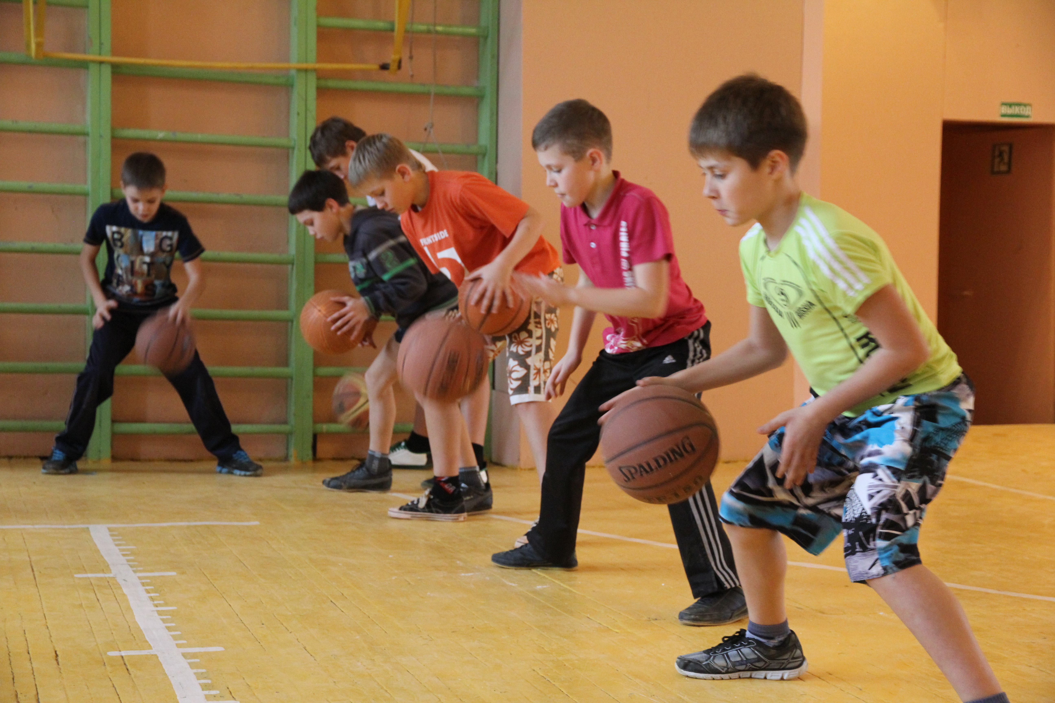
ГОРОД «ШТРАФНЫХ ОЧКОВ»
Второй экскурсовод. Этот город необычный: он расположен по двум сторонам от центральной линии. И мы с вами разделимся и посетим разные его части. Чтоб получить жетон в этом городе, нужно выполнить штрафные броски в течении 1 минуты. За каждое попадание начисляется 2 очка. Тот, кто наберет больше очков, получает жетон.

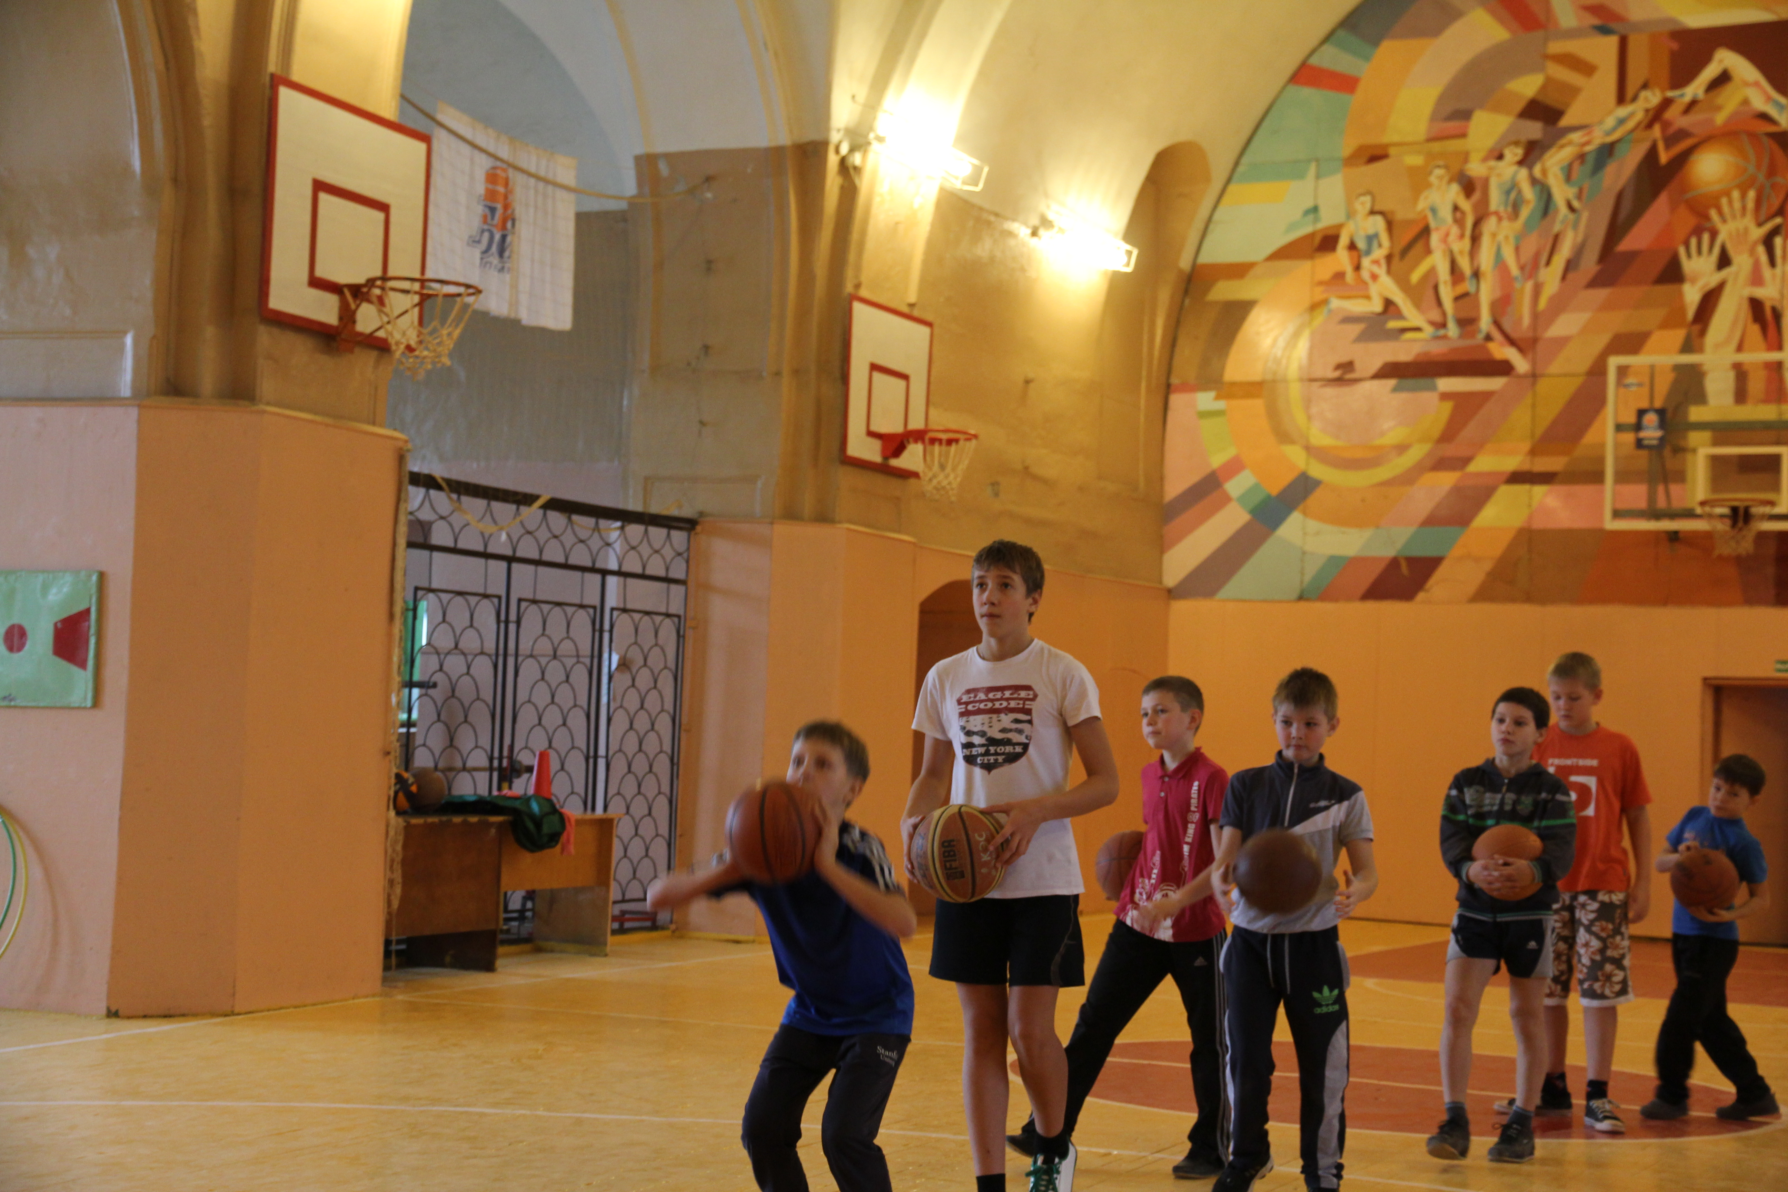

Затем экскурсоводы задают детям вопросы по правилам игры. Ученик, который правильно ответит на вопрос, получает жетон.
Варианты вопросов.
- Каковы размеры баскетбольной площадки.
- Назовите размеры баскетбольного щита.

Первый экскурсовод. Вы все отлично выполнили броски, каждый запомнил свой результат. Следующий город находится на высокой горе, но мы не привыкли отступать. Чтобы подняться на вершину, мы должны вершину твердо знать правила баскетбола.

ЭСТАФЕТА С КАРАНДАШОМ.
Участники выстраиваются в колонны перед линией старта, у первых номеров карандаш. На другой половине зала стоят парты, на них лежат билеты с вопросами и вариантами ответов. По сигналу судьи первые номера подбегают к партам, переворачивают один билет с вопросом, отвечают на него, возвращаются к своим колоннам и передают карандаши вторым номерам, и т.д. Команда, которая справится с заданием быстрее, получает дополнительный жетон за каждый правильный ответ.
ГОРОД «ЗАБРОСЬ МЯЧ СОПЕРНИКУ»
Второй экскурсовод. Ребята, мы подошли к вершине, на которой расположен город «ЗАБРОСЬ МЯЧ СОПЕРНИКУ». Если предыдущие задания мы выполняли большим баскетбольным мячом, то в этом городе играют мячом меньшего размера – для мини баскетбола - № 5. В каждой команде 5 игроков, и играть мы будем между собой по 5 минут.
Команда победительница получает жетон.
Во время минутных перерывов и по окончании игры проводятся конкурсы с болельщиками по перетягиванию каната и прыжкам в длину с места.
Первый экскурсовод. Мы прощаемся с гостеприимным городом. А на нашем пути разлилось огромное озеро, которое нам предстоит переплыть, чтобы оказаться в другом, еще более интересном городе.
Все участники направляются парами с одного берега озера на другой, используя три мяча. Первый номер плывет на мячах, второй поочередно перекладывает их под него. Затем партнеры меняются ролями.
Все ученики, которые справятся с заданием, получают по жетону.
ГОРОД «СОБЕРИ МЯЧИ»
В этом городе состязаются капитаны команд. Они располагаются на разныхсторонах зала и по сигналу ведущих начинают двигаться по кругу и собирают разбросанные мячи в корзину. Капитан, который справится с заданием быстрее, получает жетон.
ВСПОМНИТЬ ВСЁ.
Второй экскурсовод: А теперь я предлагаю вспомнить все пройденные нами сегодня города в форме большой эстафеты.
Команды выстраиваются в колонны перед линией старта, у первых номеров баскетбольные мячи. По сигналу ведущего они начинают движение до разворотной стойки и обратно, выполняя ведение мяча змейкой, затем бег по гимнастической скамейке с ведением мяча, броски в корзину, затем передают мяч вторым номерам, которые выполняют то же задание, и т.д. Команда победительница получает жетон.
ОКОНЧАНИЕ.
Первый экскурсовод: Наше путешествие закончено. Давайте встанем в круг. Сейчас вы все пойдете домой, но чтобы ваш путь был удачным, по доброй народной примете нужно отправляться в дождь. И сегодня специально для вас пойдет «баскетбольный дождь».
Большой мяч, висящий под потолком, лопается, и в зал, падает много красивых разноцветных мячей. Участники берут их себе, а оставшиеся дарят зрителям.
Второй экскурсовод. Пусть эти мячи будут напоминать вам о нашем увлекательном путешествии.

Список используемых источников
1. Казаков С.В. Спортивные игры. Энциклопедический справочник. Р-наД., 2004.
2. Костикова Л. В. Азбука баскетбола. - М.: Физическая культура и спорт, 2001.
3. Рекомендации при работе с молодыми баскетболистами. Методическое пособие под редакцией Гомельского Е.Я. М. 2009. – 92 с.
4. Чернов С.В., Костикова Л.В., Фомин С.Г. Быстрый прорыв в баскетболе: обучение и совершенствование. Учебное пособие. М., ФК, 2009.
5. Яхонтов Е.Р. Психологическая подготовка баскетболистов. Учебное пособие. С-П. 2000. 58 с.

